Παρασκευή 20 Νοεμβρίου 2020

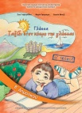
Γλώσσα
Βιβλίο: σελ 49

Ορθογραφία - Αντιγραφή: Τις λέξεις σελ 49 του βιβλίου 3(φορές)
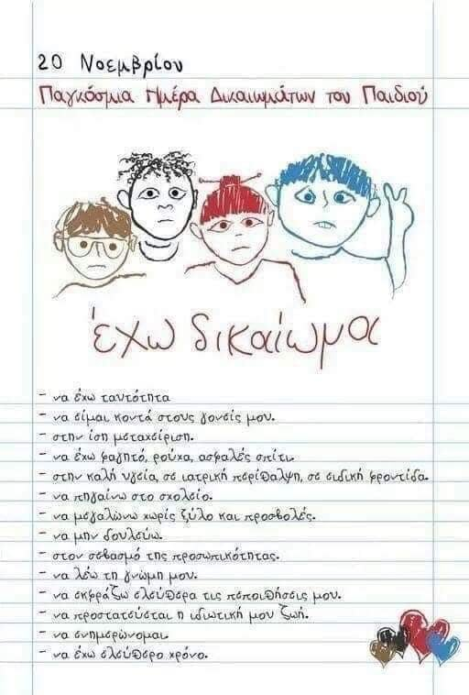
Άσκηση στο Πορτοκαλί Τετράδιο: Επιλέγω 5 λέξεις από την άσκηση 7 του βιβλίου και κάνω προτάσεις.
Άσκηση στο Γραπτού λόγου: Γράφω και ζωγραφίζω για
"Τα δικαιώματα του παιδιού"
(Μικρές προτάσεις, όσα θυμάμαι από αυτά που είπαμε)

Αν θέλω: Εξασκούμαι σε εργασίες από το ψηφιακό μελίσσι.
Τη Δευτέρα ανθολόγιο

Μαθηματικά
Επανάληψη στα ευρώ
Αν θέλω: Εξασκούμαι σε εργασίες από το ψηφιακό μελίσσι.

Τις εργασίες, αν θέλετε, μπορείτε να μου τις στέλνετε όλες μαζί στο τέλος της εβδομάδας για να τις διορθώνω(email: k_tmaria@hotmail.gr).
Με πολλή αγάπη
η δασκάλα σας
Κουτελίδα Μαρία

